Exécution / Production / Réalisation
PRENDRE SA PLACE : Jerome Robbins
CONTINUUM HISTORIQUE :
ATC 8.3

VF3
L’élève, emporté par
la musique et la chanson,
intègre le meilleur de ses expérimentations dans
une chorégraphie.
CYCLE INTERMÉDIAIRE 8e

ATTENTES ET
CONTENUS
D’APPRENTISSAGE

Consultez le programme-cadre en Éducation artistique – Danse

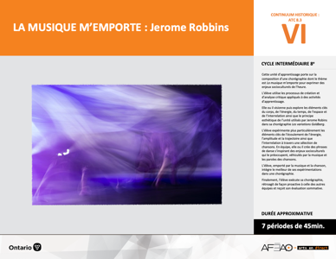

Version intégrale
LA MUSIQUE M’EMPORTE : Jerome Robbins
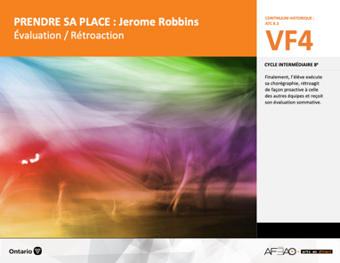
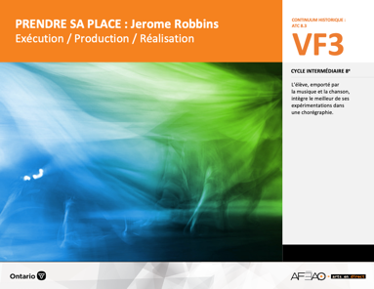
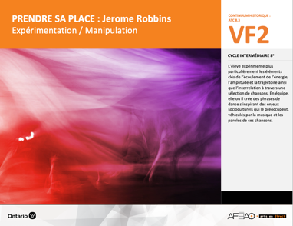
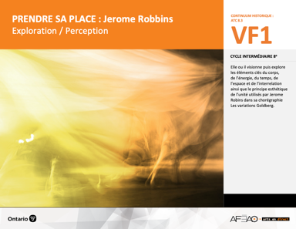
- MUSIMEMP_VI_Lexique
- MUSIMEMP_VF2_Annexe1
- MUSIMEMP_VF3_Annexe2
- MUSIMEMP_VF4_Annexe3
- MUSIMEMP_VF4_Annexe4
- MUSIMEMP_VI_Lexique
- MUSIMEMP_VF2_Annexe1
- MUSIMEMP_VF3_Annexe2
- MUSIMEMP_VI_Lexique
- MUSIMEMP_VF2_Annexe1
- MUSIMEMP_VF2_Video6
- MUSIMEMP_VF2_Video7
- MUSIMEMP_VF2_Video8
- MUSIMEMP_VF2_Video9
- MUSIMEMP_VF2_Video10
- MUSIMEMP_VF2_Video11
- MUSIMEMP_VI_Fiche
- MUSIMEMP_VI_Ligne
- MUSIMEMP_VI_Lexique
- MUSIMEMP_VI_Preunite
- MUSIMEMP_VF1_Video1
- MUSIMEMP_VF1_Video2
- MUSIMEMP_VF1_Video3
- MUSIMEMP_VF1_Video4
- MUSIMEMP_VF1_Video5
Danse
8e
Documents d’accompagnement

C1.1, C1.2
C2.1, C2.2, C2.3
C3.4

VF1
Exploration / Perception
VF4
Évaluation / Rétroaction

VF3
Exécution / Production / Réalisation

VF2
Expérimentation / Manipulation

Table des matières
ÉQUIPE DE TRAVAIL

Conceptualisation
Louise Conway
Lise B. L. Goulet
Andrew MacNaughton
Artina Voz

Rédaction
Stéphanie Charrette
Louise Conway
Andrew MacNaughton

Validation
Stéphanie Charette

Révisions pédagogique
et linguistique
Lise B. L. Goulet

Provenance des « images »
WIKIPÉDIA, Pixabay.com

Crédits photographiques
Libres de droits d’auteurs

Mise en page
Anne Lizotte

- Description
- Liste des attentes et contenus
- Danse - 8e année
- Tableau des fondements théoriques à l’étude
- Danse - 8e année
- Déroulement
- Exécution / Production / Réalisation

VF2 : Expéri / Mani
VF4 : Éva / Rétro

VF1 : Explo / Percep

Version intégrale (VI)
VF3 : Exé / Prod / Réa

- Description

Cette unité d’apprentissage porte sur la composition d’une chorégraphie dont le thème est La musique m’emporte pour exprimer des enjeux socioculturels de l’heure. L’élève utilise les processus de création et d’analyse critique appliqués à des activités d’apprentissage. Elle, il ou iel visionne puis explore les éléments clés du corps, de l’énergie, du temps, de l’espace et de l’interrelation ainsi que le principe esthétique de l’unité utilisés par Jerome Robins dans sa chorégraphie Les variations Goldberg. L’élève expérimente plus particulièrement les éléments clés de l’écoulement de l’énergie, l’amplitude et la trajectoire ainsi que l’interrelation à travers une sélection de chansons. En équipe, elle, il ou iel crée des phrases de danse s’inspirant des enjeux socioculturels qui le préoccupent, véhiculés par la musique et les paroles de ces chansons. L’élève, emporté par la musique et la chanson, intègre le meilleur de ses expérimentations dans une chorégraphie. Finalement, elle, il ou iel exécute sa chorégraphie, rétroagit de façon proactive à celle des autres équipes et reçoit son évaluation sommative.

Description de chaque étape du déroulement VF (fragmentée)
VF3 : Exécution / Production / Réalisation
L’élève, emporté par la musique et la chanson, intègre le meilleur de ses expérimentations dans une chorégraphie.

VF2 : Expéri / Mani
VF4 : Éva / Rétro

VF1 : Explo / Percep

Version intégrale (VI)
VF3 : Exé / Prod / Réa

- Liste des attentes et contenus
À la fin de la l’année, l’élève doit pouvoir :
DANSE
Attente :
- C1. produire diverses compositions de danse en appliquant les fondements à l’étude et en suivant le processus de création artistique.
- C2. communiquer son analyse et son appréciation de diverses productions de danse en utilisant les termes justes et le processus d’analyse critique.
- C3. expliquer la dimension sociale et culturelle de la danse ainsi que les fondements à l’étude dans diverses productions de danse d’hier et d’aujourd’hui, provenant d’ici et d’ailleurs.

CONTENUS D’APPRENTISSAGE
Pour satisfaire aux attentes, l’élève doit pouvoir :
Production et expression
- C1.1 recourir au processus de création artistique pour réaliser diverses compositions de danse.
- C1.2 créer des compositions de danse pour sensibiliser ses camarades à ses idées personnelles ou à des messages socioculturels (p. ex., inclusion, justice, réchauffement climatique).

Analyse et appréciation
- C2.1 recourir au processus d’analyse critique pour analyser et apprécier diverses productions de danse.
- C2.2 analyser, à l’aide des fondements à l’étude, plusieurs formes de représentation en danse (p. ex., en danse moderne, interpréter le message à partir des pas, des costumes, du décor et du rôle des danseuses et danseurs).
- C2.3 exprimer de différentes façons (p. ex., oralement, par écrit, avec une œuvre musicale) son appréciation d’un spectacle de danse en établissant
des liens entre les thèmes explorés et des préoccupations sociales (p. ex., pauvreté, environnement).

Connaissance et compréhension
- C3.4 comparer divers indices socioculturels […] relevés dans les œuvres étudiées.

VF2 : Expéri / Mani
VF4 : Éva / Rétro

VF1 : Explo / Percep

Version intégrale (VI)
VF3 : Exé / Prod / Réa

- Tableau des fondements théoriques à l’étude

DANSE
FONDEMENTS À L’ÉTUDE 8E ANNÉE

Éléments clés
Corps |  | Énergie |  | Temps |  | Espace |  | Interrelation
•  •  •  • | parties du corps  mouvements de base  actions de base  articulations des parties du corps | • | qualité du  movement :  écoulement libre  écoulement contrôlé | •  • | pulsation  vitesse du  mouvement | •  •  •  • | direction  niveau  amplitude  trajectoire | •  •  •  •  • | en fonction du temps  en fonction du rôle  formation  action spatiale  position
Principe esthétique |  | Forme de représentation  et technique |  |  |  | Technique
•  •  •  •  • | contraste  rythme  variété  équilibre  unité | •  •  •  •  •  •  •  • | farandole, ronde, marche  phrase de danse  danse créative  danse folklorique  danse de cour  danse sociale  danse classique  danse moderne |  |  | •  •  • | techniques corporelles de base  échauffement  techniques d’interprétation  technique de création chorégraphique : visualisation

VF2 : Expéri / Mani
VF4 : Éva / Rétro

VF1 : Explo / Percep

Version intégrale (VI)
VF3 : Exé / Prod / Réa

- Déroulement

Exécution / Production / Réalisation

Matériel, outil, équipement, préparation de l’espace
- Déplacez les tables et les chaises selon les besoins.
- Affichez le tableau des mots clés (MUSIMEMP_VI_Lexique).
- Prévoir l’utilisation de tablettes électroniques ou ordinateurs portables pour donner aux élèves un accès aux différentes musiques d’accompagnement.

Enseignante / Enseignant
- Revoyez avec les élèves les aspects de la liste de vérification (voir : MUSIMEMP_VF2_Annexe1).
- Ciblez, avec les élèves, une durée raisonnable et appropriée pour leur chorégraphie. Cette durée peut être mesurée en secondes ou en nombre
de mouvements inclus dans la chorégraphie.
- Donnez aux équipes suffisamment de temps pour créer leur chorégraphie.
- Rappelez aux élèves d’utiliser le meilleur des expérimentations dans leur chorégraphie finale et particulièrement d’utiliser la visualisation pour créer
des mouvements symboliques de la chanson d’inspiration.
- Circulez et répondez aux questions, posez des questions pour générer d’autres idées lorsque le travail pourrait être approfondis.
- Complétez la grille d’observation (voir : MUSIMEMP_VF3_Annexe2).

Élève
- Applique les aspects précisés dans la liste de vérification à ta chorégraphie réalisée en collaboration avec les membres de ton équipe
(voir : MUSIMEMP_VF2_Annexe1).
  - Utilise les différentes parties du corps pour exécuter des mouvements libres.
  - Exécute des mouvements locomoteurs (qui se déplacent) et non-locomoteurs (qui restent sur place).
  - Varie l’énergie en exécutant des mouvements à écoulement libre et contrôlé.
  - Exécute la chorégraphie en respectant la pulsation de la musique.

VF2 : Expéri / Mani
VF4 : Éva / Rétro

VF1 : Explo / Percep

Version intégrale (VI)
VF3 : Exé / Prod / Réa

  - Varie :
    - la direction des enchaînements (avancer, reculer, tourner);
    - la trajectoire des mouvements (ligne droite, courbe, zigzag);
    - l’interrelation en fonction du temps (exécuter un mouvement à l’unisson, un après l’autre, en alternance), du rôle (faire la même chose, conduire, suivre, danser en solo) et de l’action spatiale (se regrouper, s’éloigner, se croiser, se séparer).
  - Intègre un début et une fin clairs et précis à la chorégraphie.
  - Harmonise les aspects du langage de la danse choisis en lien avec le thème; les mouvements et la musique expriment les émotions liées au sujet de la danse.

Enseignante / Enseignant
- Déterminez avec les équipes quels élèves du groupe-classe filmera la présentation chorégraphique aux fins d’évaluation sommative.

DOCUMENTS D’ACCOMPAGNEMENT

- MUSIMEMP_VI_Lexique
- MUSIMEMP_VF2_Annexe1
- MUSIMEMP_VF3_Annexe2

